ACTIVITY N°2 PARA DESARROLLAR EN EL LIBRO

- Desarrolla la actividad número 2, en la página 10 del libro.

Encierra en un círculo las palabras del recuadro con el color que indica la instrucción: verde (alimentos), rojo (comidas por ej. Almuerzo), café (preparaciones) y azul (acciones)

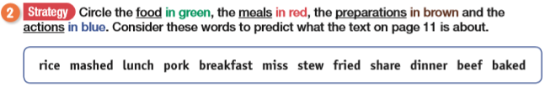
- Desarrolla la actividad 3, en la página 11 del libro.

Lee el texto y responde las preguntas a, b y c del costado derecho.

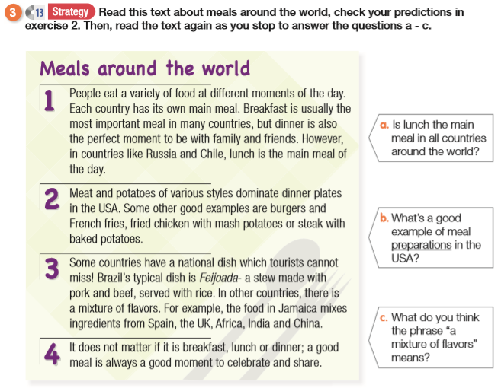

- Desarrolla la actividad n°4, en la página 11 del libro.

Según el texto de la actividad anterior, cual define cada una de las imágenes. Coloca el número correspondiente a cada una.

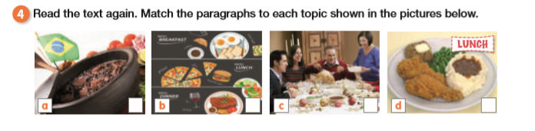

- Desarrolla la actividad n°5, en la página 11 del libro.

Decide si las oraciones son verdaderas o falsas de acuerdo al texto de la actividad n°3.

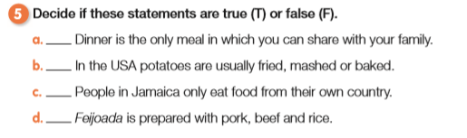

EVALUACIÓN N°2

Explica como preparar o cocinar una receta de tu elección.
Esta receta debe ser explicada en 7 pasos. Además, debes agregar los ingredientes necesarios.
Tienes dos opciones para realizar el trabajo. Puede ser en Power point o en una cartulina.

- Power point: En la primera diapositiva indicar tu nombre, curso y nombre de la receta.
Explicar cada paso de la receta por cada diapositiva.
Agregar una imagen que represente cada paso.
- Cartulina: Agregar los ingredientes y una imagen por cada uno.
Explicar cada uno de los 7 pasos de la preparación.

Los trabajos hechos en Power point deben ser enviados a:
- Si eres de 6°A teacher.amaroclaudio@gmail.com
- Si eres de 6°B josefina.tejosjim@gmail.com

Para los trabajos hechos en cartulina debes sacar una foto y enviarla a:
- Si eres de 6°A teacher.amaroclaudio@gmail.com
- Si eres de 6°B josefina.tejosjim@gmail.com

NOTA: Cada archivo debe tener como nombre, el nombre completo del alumno y su curso correspondiente.

Fecha de envío: Jueves 30 de abril

